东北全新世环境演变特点

任国玉
国家气候中心气候研究开放实验室，北京

东北地区的气候与环境经历了明显的变化。这种变化反映在多种时间尺度上，变化的驱动力有自然因子，也有人类活动的作用。本文根据近20余年多学科的研究成果, 对东北地区全新世的环境演变规律做个初步分析和评估，深入系统研究有待今后继续工作。

1. 全新世植被经历巨大变化
桦树在全新世初期遍布从三江平原到辽东半岛最南端的东北东部地区, 在森林中占居绝对优势地位。榆属和栎属等阔叶乔木在早中全新世的大部分时间内是东部森林中的主要种类。在大约6 ka BP以后, 东北现在林区的松属包括长白山、小兴安岭的红松、辽西山地的油松和辽东半岛的赤松等经历了迅速的增加, 东部和北部的云、冷杉属也表现出较明显扩大, 森林的郁闭度比原来增大了（陈承惠等，1977；孔昭宸、杜乃秋，1984；孙建中等，1985；夏玉梅，1988；刘金陵，1989；孙湘君、袁绍敏，1990；孙湘君、翁成郁，1992；任国玉、张兰生，1997；Ren and Zhang, 1998）。
东北平原东部森林--草原生态过渡带在千年时间尺度上经历过一定程度的摆动。和全新世初比较, 4 ka BP时森林--草原边界向西迁移约130 km 。但是, 这种幅度的迁移并不很多。在次一级时间尺度(世纪至千年)上, 森林-草原边界曾有过更偏西的记录。不考虑人为因素影响, 森林--草原生态过渡在中晚全新世是持续向西迁移的（任国玉，1998）。因此, 东北松辽平原的中西部在全新世从未出现过森林, 松辽平原东部也未发育过郁闭森林。

2. 全新世气候干湿变化明显
植物花粉、沙地埋藏土壤年代、沼泽泥炭形成与发展、沙丘活动历史、黄土状土堆积和黑土发育等多方面代用资料记录一致地指示, 东北地区的湿润程度和土壤水分含量在早中全新世较低, 5 ka BP以后不断增加（马学慧等，1987；任国玉，1999）。早中全新世最干燥时段出现在C-14年代9-8 ka BP, 中晚全新世最湿润时期可能发生于距今1千年前后, 现代气候和整个全新世期间平均状况比较是足够湿润的。
根据花粉资料估计，长白山地区6 ka BP以来年降水量持续缓慢增多，约增加50 mm（7%）左右，松辽分水岭地区年降水量增加64 mm（10%）左右（图1）。因此，东北中东部地区6 ka BP以来年降水量约增加50～65 mm（7-10%）左右（任国玉，1998，1999）。东北其他地区降水或干湿程度变化与中东部地区相似，但变化的量值还难以估计。

图1 东北中东部地区1万年以来年降水量变化的估计

在全新世早期的 10～6 ka BP东北地区降水量较少。由于早中全新世夏季地面温度较高（COHMAP Members，1988；Ren and Zhang, 1998），这可能造成更匮乏的土壤水分含量，干燥程度更为显著；另一方面，尽管6 ka BP以来年降水量只增加约50～65 mm, 但当考虑到夏季地面气温也呈长期变凉趋势, 中全新世以来气候湿润程度的增加仍是比较明显的。
东北地区早中全新世的冬季气温比目前略低, 而夏季平均气温比现在暖热, 温度年较差和气候大陆度更大（Ren and Zhang, 1998）。自全新世中期以来，东北地区温度的变化主要表现为冬、夏半年温度长期相反方向的发展趋势，年平均气温可能略有降低，但变幅不大。

3. 中晚全新世人类活动影响突出
全新世东北地区森林开始减少时间由南向北不断推迟, 辽东半岛森林开始减少时间大约在6-5 ka BP，辽北和科尔沁沙地东南边缘在3 ka BP，吉林中北部在2 ka BP，长白山地西部在1 ka BP，而三江平原和大、小兴安岭地区森林的明显减少只是近百年的事情。这一变化的时空特征与农业人口密度和农业土地利用强度由南向北、由平原向山地和沼泽的辐射过程基本一致。人类活动的增多是造成东北地区近5000年来森林覆盖变化的主要因素之一（朱士光，1992；任国玉，1994，1999；Ren and Zhang, 1998）。
人类活动对植被的破坏也是东北中晚全新世泥炭埋藏、沙丘活化和沙丘土壤埋藏的基本原因。沼泽停止发育和泥炭被埋藏的时间由南向北、由平原向山区渐次推迟, 沙丘埋藏土壤层数在沙地气候湿润和人口密集一侧多于内部、在同一地点由下而上减薄和变淡, 以及泥炭和土壤埋藏发生于中晚全新世森林开始减少之后等事实, 都有利于支持这一解释（任国玉，1994，1997，1999）。

4. 科尔沁沙地东南部环境演变示例
麦里地区曾发育过典型的沙地稀疏落叶阔叶林。以蒙古栎为代表的乔木花粉从3100 a BP开始出现显著下降, 蒿属和藜科等草本植物花粉在蒙古栎等乔木迅速减少以后逐渐上升，草本植物中的藜科花粉开始上升时间又迟于蒿属花粉（图2）。这个变化主要是人类居住和活动引起的（任国玉、张兰生, 1997；Ren and Zhang, 1998；任国玉，1999）。各主要种类花粉变化的顺序表明, 不同状态沙丘的数量或面积比例发生了改变，原来的固定沙丘部分转化为半固定沙丘，半固定沙丘后来又转变成半流动和流动沙丘。花粉资料实际上反映了人为沙漠化过程的不断增强历史。

图2 科尔沁沙地东南部麦里剖面主要花粉类型百分比变化

但是，1000～660 a BP之间的植物繁茂期叠置在近3000年来木本植物减少和草本植物增多的总体趋势背景上。栎属等乔木花粉与蒿属、藜科等主要草本植物花粉浓度表现出同时增加, 乔木花粉的比例略有提高, 异地的松属花粉也明显地增加。这个时期沙地植被演变是受宏观气候条件改善控制的。当时夏半年的雨量和土壤水分含量曾显著上升，气候变得更为湿润（满志敏、张修桂，1993；Ren，1998）。长白山地区云冷杉花粉的上升指示当时夏季变凉爽了。

5. 科尔沁沙地系统环境演化的特殊性
科尔沁沙地东南部巴克窑地区的植被、水文和沙丘系统似乎存在着一种自振荡相互作用机制。植被的减少或消失引起沙丘活化, 二者将通过增加雨水入渗和减少植物蒸腾抬高地下水位, 形成湖泡和沼泽; 地下水位的上升反过来又有利于沙丘的固定和植被的恢复; 一旦植物生长得更为茂密, 湖泡水面变得足够大, 蒸发和蒸腾作用亦将随之加强, 并致使地下水位趋于下降, 重新造成不利于植物生长的水分条件（任国玉、肖平，1997）。这个系统自振荡相互作用机制的运行需要人类活动或气候变化等初始扰动因子的触发。

图3 科尔沁沙地沙丘、植被、湖泡与人类活动相互作用模型

6．主要结论及建议
伴随着长期气候变化，全新世东北的植被和其他环境要素也发生过显著变化，现代植被、土壤、河湖水系、沼泽湿地等均为近6000年以来逐渐形成。与此同时，人类活动对环境的影响始于6000年前，并具有从南向北、从平原向山地逐渐扩展之势。三江平原、小兴安岭和大兴安岭等地区人类活动的明显影响只发生在近百年以内。自中全新世以来，气候变化和人类活动始终是区域环境演变的主要驱动力。

参考文献：
马学慧等，1987，我国泥炭形成时期的探讨，地理研究，6(1)， 31-41
孔昭宸、杜乃秋，1984，三江平原末次冰期的植物化石和孢粉组合，地理科学，4， (1)， 76-80
刘金陵，1989，长白山区孤山屯沼泽地13000 年以来的植被和气候变化，古生物学报，28， (4)， 495-509
任国玉、周薇.辽东半岛本世纪气温变化的初步研究.气象学报，1994，52（4）:493~498.
朱士光，1992，历史时期我国东北地区的植被变迁，中国历史地理论丛，(1992)， 4， 105-119
孙湘君、袁绍敏，1990，据花粉资料推断吉林金川地区最近１万年的植被演化，刘东生主编，黄土. 第四纪. 全球变化，科学出版社，46-57
孙湘君、翁成郁，1992，全新世东北温带针阔叶混交林的发展史，植物学报，34， (5)， 394-401
孙建中等，1985，东北末次冰期的古环境，中国第四纪研究，6， (1)， 82-89
陈隆勋等， 1991， 近四十年我国气候变化的初步分析，应用气象学报，2(2)，164-173
陈承惠等， 1977， 辽宁省南部一万年来自然环境的演变，中国科学，(1977)6，603-614
夏玉梅，1988，三江平原12000年以来植物群落发展和气候变化的初步研究，地理科学，8(3)，240-248
龚高法等，1979，黑龙江省的气候变化，地理学报，34(2)，129-137
满志敏、张修桂，1993，中国东部中世纪温暖期的历史证据和基本特征的初步研究，张兰生主编，中国生存环境历史演变规律研究(一)，海洋出版社，95-104
任国玉、张兰生，1997，科尔沁沙地麦里地区晚全新世植被演化，植物学报，39（4），353-362
任国玉、肖平，1997，科尔沁沙地巴克窑地区近150 年的环境演变，地理研究，16 (4)，39-46
任国玉，1998，全新世东北平原森林-草原生态过渡带的迁移，生态学报, 18 (1)，33-37
Ren G. and L. Zhang, 1998, A preliminary mapped summary of Holocene pollen data for Northeast China, Quaternary Science Review, 17，669-688
Ren G., 1998, Pollen evidence for increased summer rainfall in the Medieval warm period at Maili, Northeast China, Geophysical Research Letters, 25, 1931-1934
任国玉，1999，科尔沁沙地麦里地区近三千年来人类活动对植被演化的可能影响，地理科学, 19 (1), 44-48
任国玉，1999，中国东北全新世干湿状况的演变，地质论评，45(3): 255-264
任国玉，1997，我国东北沙地埋藏土壤的成因和环境指示意义，干旱区地理，20 (2), 73-79

ka BP（距今千年）

降水距平（mm）

图1东北地区中东部全新世年降水量距平值估计（mm）

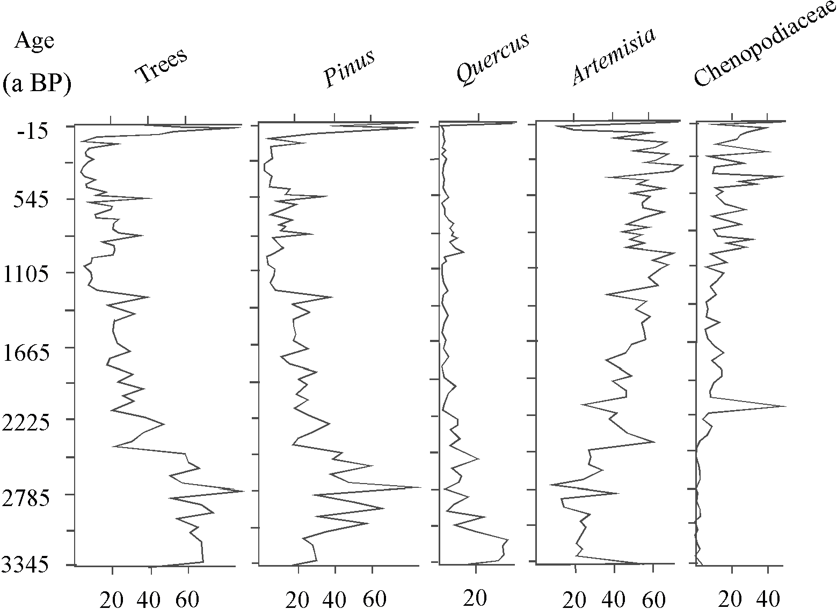

图2 科尔沁沙地麦里剖面主要花粉类型百分比变化

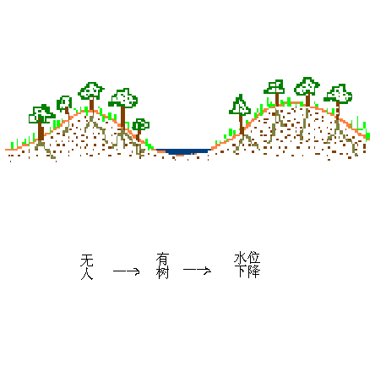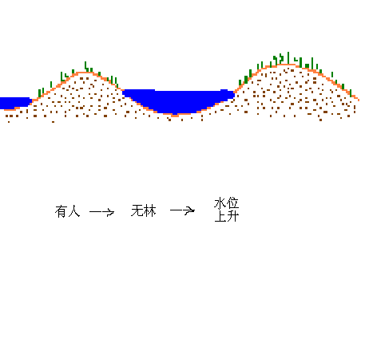
图3 科尔沁沙地沙丘、植被、湖泡和人类活动相互作用模型

